CS260 – Mini projet

Groupe : X EYMARD Gabrielle

SCHLOTTERBECK Guillaume

Date : jj/mm/2013

Professeur :

Sujet :

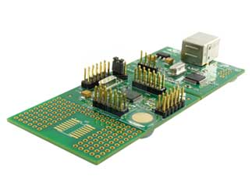

Sommaire

Introduction 2

1. Description générale 3

2. Matériel nécessaire 3

3. Description des composants 3

1. CLI : Commande Line Interface 3

2. Boitier de configuration 3

3. Utilisation du TIL321 3

4. Utilisation de l’afficheur 4 digits alphanumérique 3

5. Boitier de clefs de cryptage 3

6. Utilisation de la matrice de LEDs 3

# Introduction

Blablabla

# Description générale

La carte munie d’un STM8s sera utilisée comme une interface entre un utilisateur et différents périphérique. Pour le moment, 2 périphériques sont disponibles.

* Un moteur piloté un PWM
* Une matrice de LEDs rouges pour afficher des animations.

Cette interface sera une CLI (Commande Line Interface). La carte STM8 recevra les lignes de commande via l’hyperterminal connecté en UART, ou alors via le bus I2C. Lorsque la liaison I2C est utilisée, il y a possibilité de crypter les échanges en utilisant une clef décrite sur un boitier de clefs.

Les sélections en crypté/clair, hyperterminal/I2C se feront grâce à un second boitier de clefs.

Il y aura aussi présence d’une voyant Alive, c’est-à-dire une LED verte qui clignote avec une fréquence constante.



# Matériel nécessaire

* 1 moteur pilotable en PWM
* 2 boitiers de clefs
* 1 hyperterminal
* 1 liaison I2C
* 1 TIL321
* 1 afficheur 4 digits alphanumérique
* 1 matrice 8*8 de LEDs rouges.

# Description des composants

## CLI : Commande Line Interface

## Boitier de configuration

## Utilisation du TIL321

## Utilisation de l’afficheur 4 digits alphanumérique

## Boitier de clefs de cryptage

## Utilisation de la matrice de LEDs